Xét bài toán tìm luồng cực đại trong mạng sau:
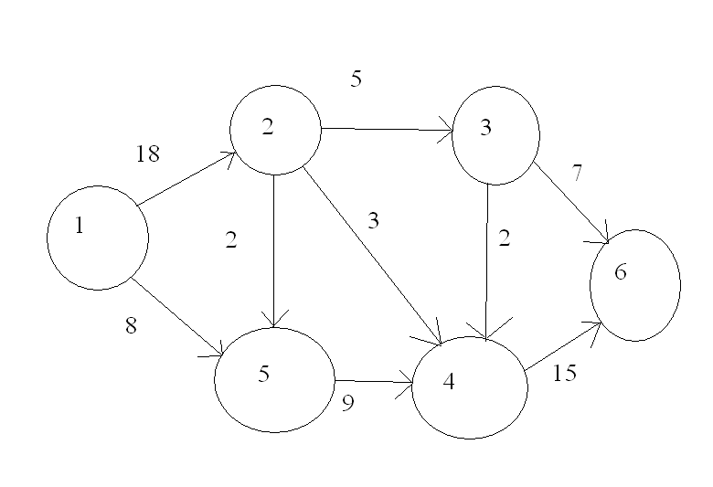
Đầu tiên, ta khởi tạo luồng f = 0.
Đồ thị tăng luồng của luồng f giống như trên hiện chỉ có các cung thuận; các cung nghịch hiện đều có giá trị bằng 0.

Chọn 1 đường đi bất kì từ điểm phát 1 tới điểm thu 6.
Ở đây mình chọn đường đi P1: 1 – 2 – 3 – 6.

Tiếp theo, tìm trong các cung của đường đi P1 giá trị trọng số nhỏ nhất, ta gọi là e. Ở đây đó là cung (2,3) với trọng số là 5. Vậy e = 5

Tiến hành tăng luồng dọc theo đường P1. Ta xây dựng luồng f1 như sau:
f1 (1,2) = 0 + e = 5
f1 (2,3) = 0 + e = 5
f1 (3,6) = 0 + e = 5
(do các cung trên đều là cung thuận nên ta cộng thêm e vào, nếu là cung nghịch thì ta trừ đi e)
Giá trị luồng qua các cung còn lại vẫn như cũ, bằng 0.

Ta được đồ thị tăng luồng của của f1:
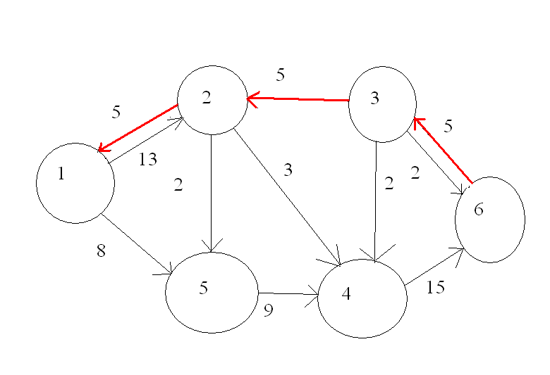
Ta thấy bây giờ đã xuất hiện các cung nghịch, có chiều ngược với chiều cung thuận ban đầu. Giá trị của cung nghịch bằng giá trị của luồng đã đi qua đoạn tương ứng với cung đó. Nếu giá trị của cung bằng 0 thì mặc định là nó không được vẽ ra.

Ví dụ đoạn [1,2] đã đi qua 5 đơn vị trong khi khả năng thông qua là 18. Vậy ta còn có thể tăng thêm tối đa 13 đơn vị qua đây nữa (biểu diễn bằng 13 đơn vị ở cung thuận). Đồng thời, ta cũng có thể giảm đi tối đa 5 đơn vị (biểu diễn bằng 5 đơn vị ở cung nghịch).

Tiếp tục lần lặp tiếp theo. Ta lại tìm 1 đường đi từ 1 đến 6. Đường đi P1 ở trên không thể đi được nữa vì cung (2,3) đã không còn để đi từ 2 đến 3. Ta phải đi từ 1 đến 6 bằng con đường khác. Ở đây mình chọn đường sau:
P2: 1 – 2 – 4 – 6

Giá trị trọng số nhỏ nhất của các cung trên đường đi P2 là e = 3 ứng với cung (2,4)
Tăng luồng theo đường P2, ta xây dựng luồng f2 như sau:
f2 (1,2) = 5 + e = 8
f2 (2,4) = 0 + e = 3
f2 (4,6) = 0 + e = 3
Giá trị luồng ở các cung khác vẫn giữ nguyên như ở luồng f1

Ta có đồ thị tăng luồng ứng với luồng f2 như sau:
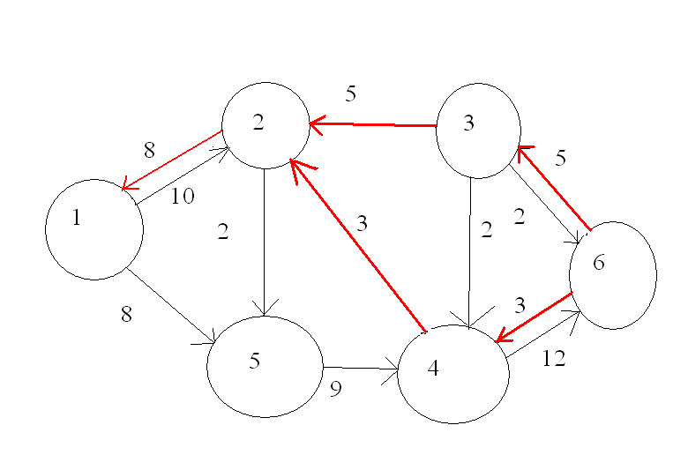
Lặp lại quá trình, ta đi tìm đường đi từ 1 đến 6.
Ở đây mình chọn đường đi:
P3: 1 – 2 – 5 – 4 – 6
Giá trị trọng số nhỏ nhất trong các cung của đường đi P3 là e = 2 ứng với cạnh (2,5)
Các cung của đường đi vẫn đều là cung thuận nên ta tiến hành cộng thêm e vào để xây dựng luồng f3:
f3 (1,2) = 8 + e = 10
f3 (2,5) = 0 + e = 2
f3 (5,4) = 0 + e = 2
f3 (4,6) = 3 + e = 5
Ta có đồ thị tăng luồng của f3:
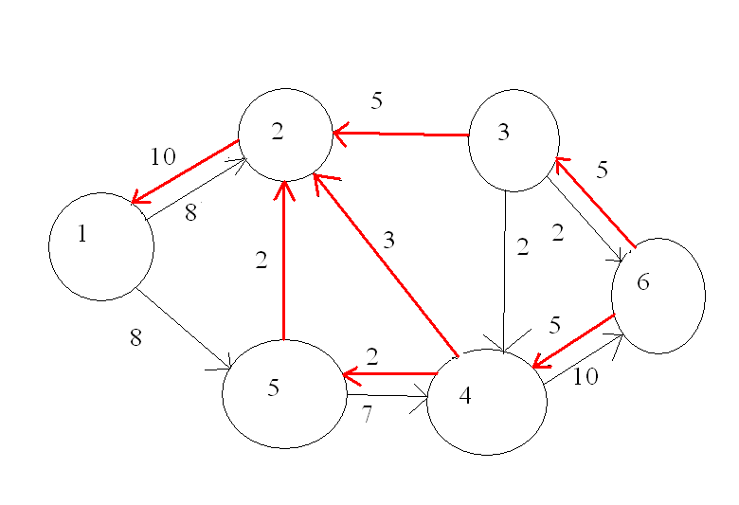
Dễ nhận thấy bây giờ chỉ còn 1 đường để đi từ 1 đến 6, dĩ nhiên ta sẽ chọn đường đó để tăng luồng.
P4: 1 – 5 – 4 – 6

Giá trị e = 7 ứng với cung (5,4)
Các cung ở đây vẫn chỉ đều là cung thuận nên ta cộng thêm e vào để xây dựng luồng f4:
f4 (1,5) = 0 + e = 7
f4 (5,4) = 2 + e = 9
f4 (4,6) = 5 + e = 12

Đồ thị tăng luồng của f4 là:
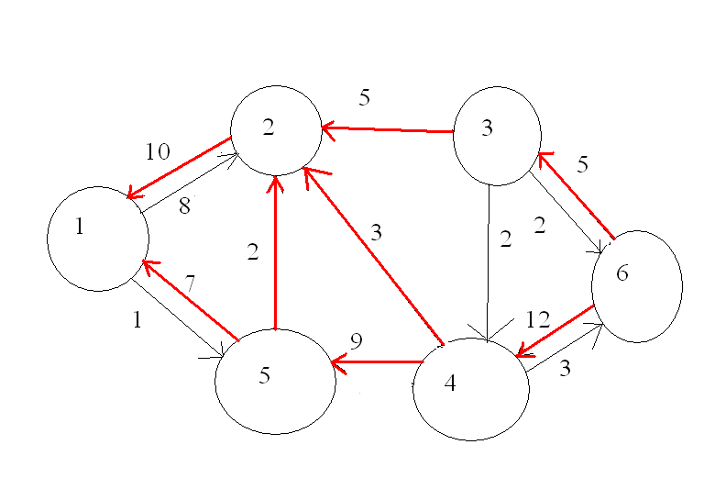
Đến đây, do không còn có thể tìm được đường tăng luồng, tức là 1 đường đi từ 1 đến 6 nữa, nên ta có giá trị luồng f4 chính là giá trị luồng cực đại của bài toán. Giá trị luồng cực đại là f* = f4 = 17

